 | Министерство науки и высшего образования Российской Федерации  Федеральное государственное автономное образовательное учреждение  высшего образования  «Московский государственный технический университет  имени Н.Э. Баумана  (национальный исследовательский университет)»  (МГТУ им. Н.Э. Баумана)

ФАКУЛЬТЕТ | ИНФОРМАТИКА И СИСТЕМЫ УПРАВЛЕНИЯ
КАФЕДРА | СИСТЕМЫ ОБРАБОТКИ ИНФОРМАЦИИ И УПРАВЛЕНИЯ

ДОМАШНЯЯ РАБОТА № 1

«Программа для нахождения расстояния Дамерау-Левенштейна»

ДИСЦИПЛИНА: «Архитектура программных систем»

Выполнил: студент гр. ИУ5-21Б |  | _________________ (Пенов М.С)  (Подпись) (Ф.И.О.)
Проверил: |  | _________________ (Гапанюк Ю. Е.)  (Подпись) (Ф.И.О.)
Дата сдачи (защиты):
Результаты сдачи (защиты):
- Балльная оценка:
- Оценка:

2025 г.

Цель работы
Целью работы является изучение и практическая реализация алгоритма поиска с опечатками на основе расстояния Дамерау-Левенштейна.
Задачи:
1)Изучить теоретические основы редакционного расстояния (Левенштейна и Дамерау-Левенштейна).
2)Создать консольное приложение на языке C# с циклическим вводом данных.

Выполнение работы
Структура программы:
1. Функция DamerauLevenshteinDistance – листинг 1.
Реализует алгоритм Вагнера-Фишера для вычисления редакционного расстояния между двумя строками с учётом операции транспозиции. Возвращает минимальное количество операций вставки, удаления, замены или перестановки символов.
static int DamerauLevenshteinDistance(string s1, string s2)
{
if (s1 == null || s2 == null) return -1;
int len1 = s1.Length, len2 = s2.Length;
if (len1 == 0) return len2;
if (len2 == 0) return len1;
int[,] matrix = new int[len1 + 1, len2 + 1];
for (int i = 0; i <= len1; i++)
matrix[i, 0] = i;
for (int j = 0; j <= len2; j++)
matrix[0, j] = j;

for (int i = 1; i <= len1; i++)
{
for (int j = 1; j <= len2; j++)
{
int cost = (s1[i - 1] == s2[j - 1]) ? 0 : 1;
int insert = matrix[i, j - 1] + 1;
int delete = matrix[i - 1, j] + 1;
int substitute = matrix[i - 1, j - 1] + cost;

matrix[i, j] = System.Math.Min(System.Math.Min(insert, delete), substitute);

if (i > 1 && j > 1 &&
s1[i - 1] == s2[j - 2] &&
s1[i - 2] == s2[j - 1])
{
matrix[i, j] = System.Math.Min(matrix[i, j], matrix[i - 2, j - 2] + cost);
}
}
}
return matrix[len1, len2];
}
Листинг 1
2. Функция PrintDistance – листинг 2.
Вызывает функцию вычисления расстояния и выводит результат в консоль в форматированном виде.
static void PrintDistance(string s1, string s2)
{
int d = DamerauLevenshteinDistance(s1, s2);
System.Console.WriteLine($"'{s1}' переходит в '{s2}' за {d}");
}
Листинг 2
3. Основной цикл программы (ввод с клавиатуры) – листинг 3.
Взаимодействие с пользователем организовано в бесконечном цикле while (true). Ввод строк осуществляется через метод Console.ReadLine(). Завершение работы программы происходит при вводе ключевого слова exit в качестве первой строки.
System.Console.WriteLine("Поиск с опечатками (введите 'exit' для выхода)\n");
while (true)
{
System.Console.Write("Строка 1: ");
string input1 = System.Console.ReadLine();
if (input1 == "exit") break;
System.Console.Write("Строка 2: ");
string input2 = System.Console.ReadLine();

PrintDistance(input1, input2);
System.Console.WriteLine();
}
Листинг 3
Отладка программы – рисунок 1.
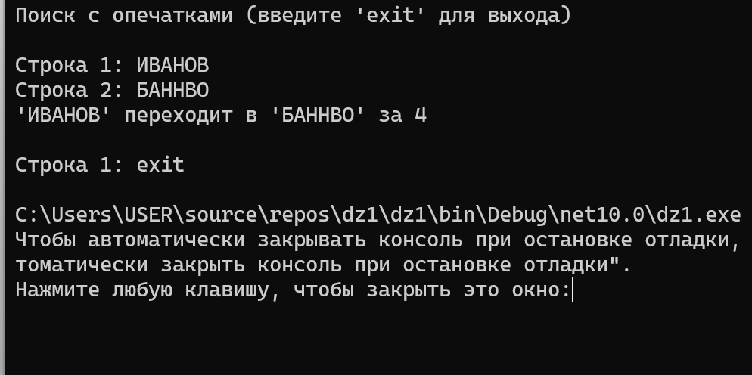
Рисунок 1
Вывод
В ходе выполнения домашнего задания №1 было разработано консольное приложение для вычисления расстояния Дамерау-Левенштейна между двумя строками.

